PROGRAMA DE ACTIVIDADES PARA EL SELECCIONADO DE VELA 2020
Durante el período establecido para efectuar las actividades del seleccionado ON LINE, como norma general los días miércoles y viernes de 1445 a 1530 se efectuará el programa de entrenamiento físico y de 1545 a 1700 los talleres de teoría de veleros, reglamentos y tácticas de regata.
A.- De acuerdo con lo anterior los talleres teóricos contemplados, abarcarán los siguientes aspectos:
1.-Afinamiento del mástil.
2.-Trimado de las velas.
3.- Importancia de la limpieza del casco y verificación de la operatividad de los herrajes, aparejos, jarcias, velas y sistema de gobierno antes de una regata.
4.- Preparación para una regata.
5.- Reglamento de regatas.
6.- Protestos.
7.- Táctica en la largada en una regata.
8.- Táctica de navegación a la boya de barlovento.
9.- Táctica de virada de la boya de barlovento
10.- Táctica de navegación hacia la boya de sotavento
11.- Táctica de virada de la boya de sotavento
12.- Táctica de llegada a la meta.
B.- Las actividades de entrenamiento físico se basarán en completar dos circuitos de 8 estaciones en la casa, para lo cual se seguirán las siguientes secuencias por circuito, considerando 30 segundos para cambio de estación:
Intervalos de ejercicio/descanso  Ejercicio | Semana 1  30/20 | Semana 2  30/20 | Semana 3  30/20 | Semana 4  30/20 | Semana 5  30/20 | Semana 6  45/30 | Semana 7  45/30 | Semana 8  45/30 | Semana 9  45/30
1(repeticiones) | 10 | 11 | 12 | 13 | 14 | 16 | 18 | 20 | 22
2 (Tiempo) | 30 seg | 30 seg | 30 seg | 30 seg | 30 seg | 45 seg | 45 seg | 45 seg | 45 seg
3 (Tiempo) | 30 seg | 30 seg | 30 seg | 30 seg | 30 seg | 45 seg | 45 seg | 45 seg | 45 seg
4(repeticiones manteniendo pelota estrujada) | 10 | 9 | 8 | 7 | 6 | 5 | 4 | 3 | 2
5(repeticiones) | 6 | 7 | 8 | 9 | 10 | 11 | 12 | 13 | 14
6(repeticiones) | 6 | 7 | 8 | 9 | 10 | 11 | 12 | 13 | 14
7(repeticiones) | 10 | 11 | 12 | 13 | 14 | 16 | 18 | 20 | 22
8(repeticiones) | 10 | 11 | 12 | 13 | 14 | 16 | 18 | 20 | 22

A contar de la semana 10, se deberá efectuar el ejercicio de cada estación dos veces con intervalo de 30 segundos de recuperación y posteriormente pasar a la siguiente estación.

Intervalos de ejercicio/descanso  Ejercicio | Semana 10  30/20 | Semana 11  30/20 | Semana 12  30/20 | Semana 13  30/20 | Semana 14  30/20 | Semana 15  45/30 | Semana 16  45/30 | Semana 17  45/30 | Semana 18  45/30
1(repeticiones) | 10 | 11 | 12 | 13 | 14 | 16 | 18 | 20 | 22
2 (Tiempo) | 30 seg | 30 seg | 30 seg | 30 seg | 30 seg | 45 seg | 45 seg | 45 seg | 45 seg
3 (Tiempo) | 30 seg | 30 seg | 30 seg | 30 seg | 30 seg | 45 seg | 45 seg | 45 seg | 45 seg
4(repeticiones manteniendo pelota estrujada) | 10 | 9 | 8 | 7 | 6 | 5 | 4 | 3 | 2
5(repeticiones) | 6 | 7 | 8 | 9 | 10 | 11 | 12 | 13 | 14
6(repeticiones) | 6 | 7 | 8 | 9 | 10 | 11 | 12 | 13 | 14
7(repeticiones) | 10 | 11 | 12 | 13 | 14 | 16 | 18 | 20 | 22
8(repeticiones) | 10 | 11 | 12 | 13 | 14 | 16 | 18 | 20 | 22

Circuito de entrenamiento para veleristas en la casa (8 estaciones)

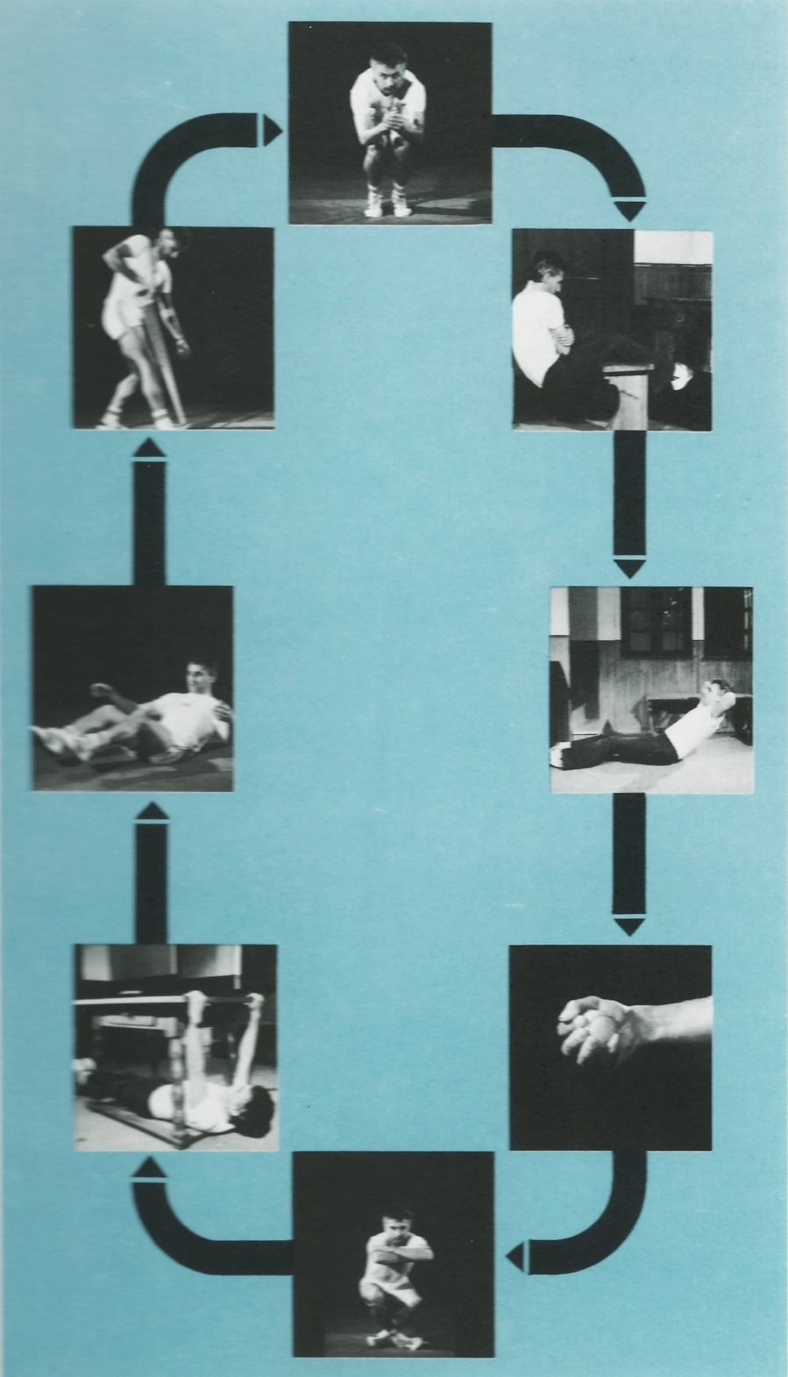
1.- Balancéese hacia atrás y adelante en una posición de cuclillas, rodando sobre su espalda durante el tiempo programado.
2.- Adopte una posición de sentado fuera de una banca, banquillo o algo similar, con los empeines de los pies bajo un borde firme. Mantenga la posición durante el tiempo programado.
3.- Siéntase frente a una cómoda o algo similar, con los pies debajo del borde inferior e inclínese hacia atrás sin tocar la espalda en el suelo. Mantenga la posición durante el tiempo programado.
4.- Estruje una pelota de tenis con fuerza en cada mano. Mantenga durante el tiempo programado.
5.- Siéntese con las piernas y brazos cruzados, luego levántese a la posición vertical sin perder el cruce brazos y piernas. Repetir el movimiento durante el tiempo programado.
6.- Acuéstese debajo de una mesa, agárrese del borde y flexione los brazos hasta tocar la mesa con el pecho. Repetir el movimiento durante el tiempo programado.
7.- Siéntese en el suelo con los pies levemente separados. Levante los pies levemente y balancéese suavemente durante el tiempo programado
8.- Asegure una banda elástica en uno de los pies y estire con una mano al máximo de distancia. Alterne el lado. Repetir el movimiento durante el tiempo programado.

